**附件7**

**南阳市投资项目联合图审实施办法(试行)**

　　按照《中共南阳市委办公室南阳市人民政府办公室关于印发<南阳市关于承接社会资本服务招商项目工作机制>的通知》(宛办﹝2018﹞7号)的文件要求,以及市政府“一网通办”前提下的“最多跑一次”的工作部署,为加快重大招商引资项目落地,提升建设项目审批效能,优化政务服务环境,推进施工图设计文件联合高效审查,结合工作实际,制定本办法。

**一、适用范围**

　　本实施意见适用于我市新建、改建、扩建房屋建筑工程、市政基础设施建设项目施工图设计(含抗震设计)、消防设计、人防设计、防雷设计、规划审核的联合审查管理。

**二、职责分工**

　　建设项目施工图联合审查由市住建委牵头,负责施工图设计联合审查的整体协调和推进实施,市住建委、市公安消防支队、市人防办、市规划局等单位所属或具备资格的审图机构作为参审单位参加施工图设计联合审查工作,对各自审图质量及审图效率负具体责任,并服从联审窗口的管理工作,保证联合审查工作规范、高效、有序进行。

**三、工作原则**

　　(一)简化流程原则。建设项目施工图联合审查工作在依法合规前提下,合理设置工作流程,减化办事环节,保证审图质量,提升审图效率。

　　(二)一窗受理原则。设立建设项目施工图联合审查窗口,施工图设计审查整体进驻,一窗受理,限时办结。建设单位统一向联合审查窗口递交施工图审查申请及相关施工图设计文件,各参审单位指派专人参与受理相应材料。

　　(三)一次告知原则。首审时,各参审单位按照各自职责对审查内容一次性提出审查意见,书面告知建设单位。

　　(四)限时办结原则。各参审单位或参审单位委托的中介机构应在承诺的时限内提出审查意见并加盖本单位专用章(首审时间不超过5个工作日,大型项目不超过7个工作日);设计文件需修改的,建设单位接到审查意见函后,应及时组织修改并报审查单位复审(每次复审时间不应超过3个工作日)。

**四、工作流程**

　　(一)窗口接审。建设单位取得建设工程设计方案批复后将全套施工图及相关资料一次性报审,并由联合审查窗口出具接审单、一次性缺件告知。

　　(二)图纸分配。联合审查窗口将受理的图纸及相关材料全部扫描并进行任务流转分配。

　　(三)联合审图。各参审单位按要求进行施工图审查,对是否符合国家法律法规规范及相关技术标准部分提出审查意见并提交窗口,承诺时间内未提交窗口的,原则上视同无修改意见予以审查通过。建设单位直接到联合审查窗口领取书面审查意见。

　　(四)费用缴纳。建设项目施工图联合审查初审报告出具后,各参审单位按规定出具收据或发票,由建设单位一次性缴纳相应审查费用。

　　(五)复审受理。建设单位按各参审部门出具的审查意见,统一提交回复意见。

　　(六)修改复审。建设单位将修改图纸及复审意见送达联合审查窗口,由各参审单位及时对建设单位提交的回复意见进行复审。

　　(七)办理合格证书。建设项目施工图审查合格后,由联合审查窗口的各参审单位办理相关批准合格文件。

**五、工作要求**

　　(一)各参审单位应将审查的法律依据、审查范围、申报材料和审查内容等在政务服务平台上向社会公布。

　　(二)各参审单位施工图设计联合审查的首审时限为各参审单位公示的承诺时间,最长不得超过7个工作日,设计调整、专题协调、设计整改和复审的时间不计入审查时限内。

**六、下一步发展方向**

　　下一步,借鉴浙江经验,全面推动房屋建筑和市政基础设施施工图审查制度改革。一是充分利用“互联网+图审”,开发应用数字化审图系统,逐步实现网上申报、网上审图、网上反馈,无纸化施工图联合审查,让建设单位送审施工图“零跑路”,让“智慧住建”惠及实体经济;二是推行综合施工图审查资质,大力支持图审服务机构取得建设、人防、消防、气象等综合图审资格,经考察审核符合条件的纳入全市图审机构名录,努力形成既保障审查质量又良性竞争的施工图审查格局;三是探索研究施工图设计文件审查费用由政府财政承担,列入地方财政预算,实行政府购买服务,全面落实施工图审查政府行政职能,充分发挥施工图审查在工程建设过程中的把关作用,切实提高施工图审查质量和服务水平,保障建设工程质量安全。

本办法自印发之日起施行,试行一年。

附件7.1

施工图联合审查流程图

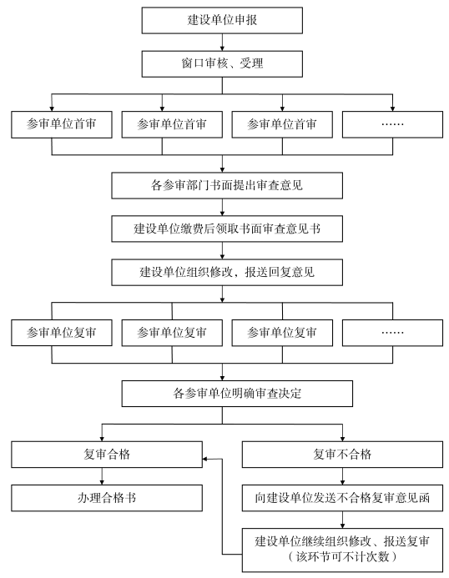

建设单位继续组织修改、报送复审

**附件7.2**

**施工图设计文件联合审查申报材料目录清单**

**一、经人防部门批准的人防工程建设项目:**

1、人防图纸;

2、地勘报告;

3、各专业计算书;

4、平战转换预案;

5、人防办出具的《南阳市修建放空地下室审核意见表》;

6、人防办出具的《初审意见表》。

　　审查合格出具:人民防空工程设计文件审查报告(附设计文件审查表)

**二、建设单位申请消防设计审核项目:**

1、建设工程消防设计审核申报表;

2、建设单位的工商营业执照等合法身份证明文件;

3、设计单位资质证明文件;

4、消防设计文件。

　　审核后送达合格或不合格意见书。

**三、建筑施工图规划审查项目:**

1、《建设工程设计方案报批意见书》批复文件;

2、建筑施工图纸及电子图件。

　　审查合格出具:施工图规划审查意见书

**四、房屋建筑施工图设计文件审查项目:**

1、建设工程规划许可批准文件复印件一份

2、符合国家规定深度和内容要求的全套施工图纸(含总平面图、结构计算书一份、节能计算书一份、节能设计备案表五份;若有采暖设计的,还需提供采暖计算书一份);

3、工程勘察报告一份。

　　审查合格或复审合格出具:河南省房屋建筑工程施工图设计文件审查合格书。

**五、市政工程施工图设计文件审查项目:**

1、作为设计依据的政府有关部门的批准文件及附件;

2、全套施工图(含结构计算书一份);

3、工程勘察报告一份。

　　审查合格或复审合格出具:市政工程施工图设计文件审查合格书。

附件7.3

南阳市施工图联合审查收费标准

一、人防审查

|  |  |
| --- | --- |
| 收费标准（元/平方米） | 8 |

备注：按送审人防建筑面积进行结算。

二、消防审查：行政许可类，无收费。

三、建筑工程施工图设计规划审查

|  |  |
| --- | --- |
| 收费标准 | 不超过《工程勘察设计收费管理规定》（计价格【2002】10号）规定的建筑工程设计收费的6% |

四、房屋建筑工程

|  |  |
| --- | --- |
| 收费标准 | 原收费不超过《工程勘察设计收费管理规定》（计价格【2002】10号）规定的建筑工程设计收费的6%，现按1.5-1.9元/平方米 |

备注：上述收费标准含抗震、防雷审查。依据工程规模、复杂程度，按送审施工图建筑面积进行计费。

五、市政工程

|  |  |
| --- | --- |
| 收费标准 | 不超过《工程勘察设计收费管理规定》（计价格【2002】10号）规定的建筑工程设计收费的5% |

备注：抗震项目乘以抗震系数1.2。

**附件7.4**

**各单位审查依据**

1. 人防办图纸审查依据:

1、住房和城乡建设部《房屋建筑和市政基础设施工程施工图设计文件审查管理办法》;

2、国家人民防空办公室《关于开展人防工程施工图审查的通知》、《人民防空工程施工如设计文件审查管理办法》;

3、国家及地方有关工程勘察设计、施工图设计文件审查管理法规、规章和文件。

　　(二)建设工程消防设计审查依据:

　　《中华人民共和国消防法》(1998年4月29日第九届全国人民代表大会常务委员会第二次会议通过,2008年10月28日第十一届全国人民代表大会常务委员会第五次会议修订)第十一条:国务院公安部门规定的大型的人员密集场所和其他特殊建设工程,建设单位应当将消防设计文件报送公安机关消防机构审核。公安机关消防机构依法对审核的结果负责;

1. 房屋建筑与市政基础设施施工图设计文件审查依据:
2. 国务院令第279号《建设工程质量管理条例》;
3. 住建部令第13号《房屋建筑和市政基础设施工程施工图设计文件审查管理办法》。
4. 建筑工程施工图设计规划审查依据:
5. 《中华人民共和国城乡规划法》

第四十条:第一款:在城市、镇规划区内进行建筑物、构筑物、道路、管线和其他工程建设的,建设单位或者个人应当向城市、县人民政府城乡规划主管部门或者省、自治区、直辖市人民政府确定的镇人民政府申请办理建设工程规划许可证。;

第二款:申请办理建设工程规划许可证,应当提交使用土地的有关证明文件、建设工程设计方案等材料。需要建设单位编制修建性详细规划的建设项目,还应当提交修建性详细规划。对符合控制性详细规划和规划条件的,由城市、县人民政府城乡规划主管部门或者省、自治区、直辖市人民政府确定的镇人民政府核发建设工程规划许可证。

2、《河南省实施<中华人民共和国城乡规划法>办法》

　　第四十九条:设计单位应当按照城乡规划主管部门提出的规划条件进行设计。施工单位应当按照建设工程规划许可证规定的内容进行施工。

　　第四十三条:第一款:在城市、镇规划区内新建、改建、扩建建筑物、构筑物以及进行道路、管线和其他工程建设的,建设单位或者个人应当持下列材料向城市、县人民政府城乡规划主管部门或者省人民政府确定的镇人民政府申请核发建设工程规划许可证:

　　(1)建设工程规划许可申请书;

(2)使用土地的有关证明文件;

(3)建设项目批准、核准、备案文件或者相关文件;

(4)建设工程设计方案;

(5)依照规定需要建设单位编制修建性详细规划的建设项目,应当提交修建性详细规划;

　　(6)法律、法规规定的其他材料。

　　第二款:经审查符合规划要求的,城市、县人民政府城乡规划主管部门或者省人民政府确定的镇人民政府应当在法定期限内核发建设工程规划许可证。对不符合规划要求的,不予核发建设工程规划许可证并书面说明理由。

　　需要说明的是,在实际工作中建设工程设计方案规划符合审查分为建设工程设计方案论证和建筑施工图规划审查两部分。